

**MTG 1316**

**РУКОВОДСТВО ПО ЭКСПЛУАТАЦИИ**

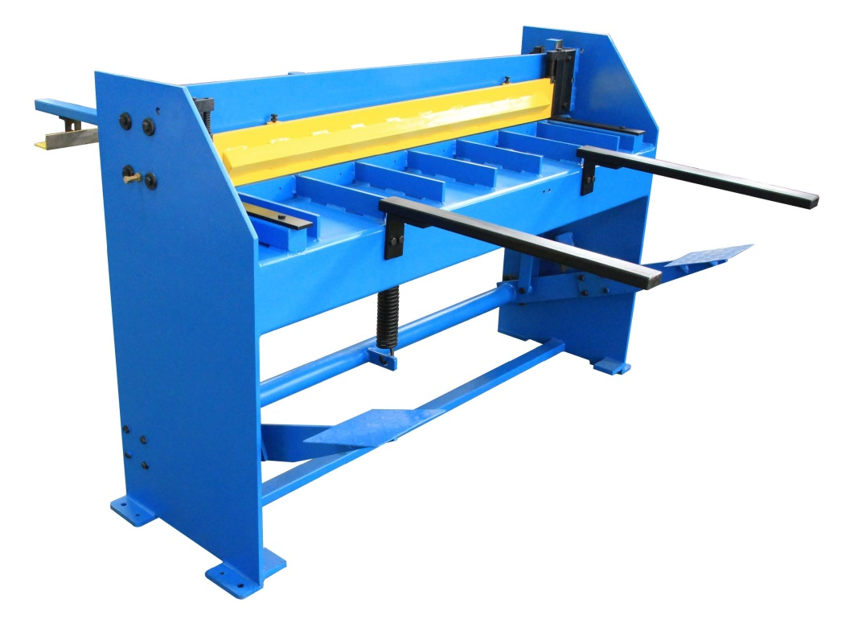

**Перед началом эксплуатации необходимо прочитать и усвоить данное руководство по эксплуатации и информацию по обеспечению безопасности**

1. ПЕРЕД УСТАНОВКОЙ И ЭКСПЛУАТАЦИЕЙ

Внимательно и в полной мере ознакомьтесь с нижеследующими инструкциями – это обеспечит правильную работу станка и поможет избежать возможных опасностей.

1. ПРАВИЛА ТЕХНИКИ БЕЗОПАСНОСТИ
   1. Перед монтажом и началом эксплуатации необходимо полностью прочитать и изучить данное руководство по эксплуатации.
   2. Необходимо прочитать и изучить все предупреждения, указанные в данном руководстве, а также предупредительные этикетки на станке. Несоблюдение предупреждений может привести к серьезным травмам.
   3. Необходимо заменить предупредительные этикетки, если они стали непригодны или были удалены.
   4. Данная ножная гильотина предназначена для использования исключительно специально обученным и квалифицированным персоналом. Использование станка пользователем, который не ознакомлен с правилами правильной и безопасной эксплуатации, не допускается. Работа на станке возможна только после прохождения надлежащего обучения и получения соответствующих навыков.
   5. Запрещается использовать данную ножную гильотину не по назначению. Производитель не предоставляет какую-либо выраженную или подразумеваемую гарантию и не несет ответственность за любые травмы, полученные в результате использования станка не по назначению.
   6. Необходимо обязательно использовать защитные очки или защитную маску во время работы на ножной гильотине. (Обычные очки оснащены только ударопрочными линзами и не могут считаться защитными).
   7. Перед началом работы на ножной гильотине необходимо снять галстук, кольца, часы и другие украшения, а также подвернуть рукава до уровня локтя. Запрещается носить свободную одежду. Необходимо убирать длинные волосы. Рекомендуется использовать нескользящую обувь или противоскользящий напольное покрытие.
   8. При превышении безопасного уровня шума необходимо использовать средства защиты органов слуха (беруши или защитные наушники).
   9. Запрещается эксплуатировать данный станок в уставшем состоянии, в состоянии наркотического или алкогольного опьянения, а также под воздействием лекарственных средств.
   10. Во время эксплуатации станка защитные ограждения должны быть установлены на места. В случае если понадобится убрать ограждения для проведения технического обслуживания, необходимо соблюдать осторожность и установить ограждения на место по завершении технического обслуживания.
   11. Необходимо проверять отсутствие поврежденных частей. Перед дальнейшим использованием станка необходимо внимательно проверить ограждения или другие поврежденные части, чтобы убедиться, что они будут работать и выполнять свои функции надлежащим образом. Также необходимо проверить, что все подвижные части расположены на одном уровне и закреплены, убедиться в отсутствии неисправных деталей, надлежащем выполнении монтажных работ и соблюдении других условий, влияющих на эксплуатацию. Необходимо отремонтировать или заменить поврежденное ограждение или деталь.
   12. Необходимо обеспечить достаточное пространство вокруг рабочей зоны и неслепящий верхний источник света.
   13. Пол вокруг станка должен быть чистым, на нем не должно быть обрезков, масла и смазочных веществ.
   14. Посетители должны находиться на безопасном расстоянии от рабочей зоны. Не допускать детей.
   15. Доступ в мастерскую должен быть закрыт для детей, можно использовать навесные замки или сетевые выключатели или вынуть ключ стартера.
   16. Необходимо сконцентрироваться на работе. Запрещается отвлекаться, разговаривать и баловаться во время работы, так как это может привести к серьезным травмам.
   17. Необходимо удерживать стабильное положение во время работы во избежание падения на лезвие или другие подвижные детали. Запрещается подходить слишком близко к станку или применять избыточную силу для выполнения каких-либо операций на нем.
   18. Необходимо использовать рекомендуемые принадлежности и инструменты, ненадлежащее оборудование или инструменты могут оказаться опасными.
   19. Необходимо тщательно следить за состоянием инструментов. Все лезвия должны быть острыми и чистыми для хорошей и безопасной работы. Следуйте инструкциям по смазке и замене принадлежностей и инструментов.
   20. Запрещается вставать на станок. Если станок перевернется, это может привести к серьезным травмам.
   21. Удалите незакрепленные предметы и ненужные рабочие детали из рабочей зоны перед началом работы.
   22. Необходимо соблюдать максимально маленький промежуток между прижимным устройством и столом, в такой промежуток должен помещаться только подаваемый материал.
   23. Запрещается разрезать металлические прутья с помощью ножной гильотины.
   24. Острые края листового материала – необходимо соблюдать осторожность при обращении во избежание порезов.
   25. Держите руки и пальцы на безопасном расстоянии от лезвия и прижимного устройства. Запрещается помещать руки или пальцы между материалом и столом при работе.
   26. Не допускается применение чрезмерной нагрузки на ножную гильотину.
   27. Не допускается подача материала, длина которого выходит за края переднего упора – материал не должен превышать длину, которая считается безопасной для работы со станком.
   28. Острые ножи. Необходимо проявлять особую осторожность при работе. Необходимо держать руки на безопасном от лезвий расстоянии.
2. ПОЛУЧЕНИЕ И РАСПАКОВКА

При получении станка убедитесь, что внешняя упаковка не повреждена. Удалите упаковку и осмотрите станок на предмет повреждений или причинения ущерба при транспортировании. Если такие несоответствия найдены, немедленно уведомите транспортную компанию и поставщика. Некоторые детали и инструменты разбираются и транспортируются навалом для экономии места. Необходимо тщательно проверить наличие таких частей и инструментов. Затем установите их на станок, как показано на рисунках.

1. УСТАНОВКА

Ножная гильотина должна устанавливаться на твердый ровный пол. Рабочая зона должна быть надлежащим образом освещена, чтобы избежать ошибок и опасностей при работе. Для предотвращения вибрации прикрепите санок к полу с помощью анкерных болтов.

Поместите уровень на стол, чтобы выровнять станок во всех направлениях. Поместите металлические прокладки между полом и монтажной поверхностью станка, чтобы отрегулировать уровень. Затяните все болты после регулировки

1. ТЕХНИЧЕСКИЕ ХАРАКТЕРИСТИКИ:

|  |  |
| --- | --- |
| Позиция № | 372015 |
| Модель | MTG 1316 |
| Макс. толщина реза – мягкая сталь | 1,6 мм |
| Макс. толщина реза стали (с прочностью σв ≤400МПА)  1.2 мм | 1,2 мм |
| Макс. длина реза | 1320 мм |
| Ограничитель подачи материала | 0–800 мм |
| Габариты в упаковке | 180 × 60 × 120 см |
| Масса нетто/масса брутто | 410/570 кг |

1. РУКОВОДСТВО ПО ЭКСПЛУАТАЦИИ
   1. **РЕГУЛИРОВКА ЗАЗОРА МЕЖДУ ЛЕЗВИЯМИ**

Для регулировки зазора между лезвиями ослабьте передние винты и стопорные винты стола, а также болты стола с обеих сторон.

Используя измерительный щуп 0,002”, отрегулируйте стопорные винты стола. Затем затяните все болты.

* 1. **РЕГУЛИРОВКА РЕЖУЩЕЙ ГОЛОВКИ**

Если режущая головка погнулась после использования, можно повернуть регулировочный болт. Проверьте затяжку крепежных болтов. Затяните все болты.

Чтобы отрегулировать высоту лезвий, опустите штифт на педаль и ослабьте гайку. Отрегулируйте высоту лезвий. Снова соберите конструкцию.

Ослабленные стопорные винты могут вызывать тряску лезвия при работе. Отрегулируйте их с помощью щупа. Не допускайте чрезмерного затягивания.

* 1. **ЗАТОЧКА ЛЕЗВИЙ**

Верхнее лезвие имеет две режущие кромки, которые затачиваются по двум углам. Если один край затупится, поверните лезвие острой стороной. Лезвие можно заточить на шлифовальном станке с обеих сторон.

Нижнее лезвие имеет одну режущую кромку с 2 боковыми углами и 1 углом с лицевой стороны. Его можно повторно заточить на плоскошлифовальном станке путем шлифования широкой стороны лезвия, имеющего 1 рельеф.

1. ЧЕРТЕЖ И СПИСОК ДЕТАЛЕЙ



|  |  |  |  |  |  |  |
| --- | --- | --- | --- | --- | --- | --- |
| Деталь № | Описание | Кол-во |  | Деталь № | Описание | Кол-во |
|  | Гайка | 38 |  |  | Болт | 2 |
|  | Кольцевая прокладка | 40 |  |  | Гайка | 2 |
|  | Кольцевая прокладка | 2 |  |  | Отрезная штанга | 1 |
|  | Распределитель | 2 |  |  | Винт | 28 |
|  | Саморез | 2 |  |  | Лезвие | 2 |
|  | Стальной уголок | 1 |  |  | Винт | 4 |
|  | Болт | 2 |  |  | Направляющий паз | 2 |
|  | Регулировочный механизм стального уголка | 2 |  |  | Режущий луч | 1 |
|  | Квадратная труба для остановки | 2 |  |  | Соединительная пластина | 4 |
|  | Мерная шкала | 2 |  |  | Шпонка | 4 |
|  | Регулировочный болт | 1 |  |  | Ниппель | 4 |
|  | Разъем | 1 |  |  | Гайка | 2 |
|  | Кольцевая прокладка пружины | 8 |  |  | Болт | 2 |
|  | Болт | 8 |  |  | Рама | 1 |
|  | Болт | 20 |  |  | Болт | 12 |
|  | Пластина | 2 |  |  | Регулирующая перегородка | 2 |
|  | Задняя пластина скольжения | 2 |  |  | Опора | 2 |
|  | Передняя пластина скольжения | 2 |  |  | Болт | 2 |
|  | Болт | 2 |  |  | Кольцевая прокладка | 2 |
|  | Болт | 4 |  |  | Направляющая пластина | 1 |
|  | Направляющая балка | 2 |  |  | Вкладыш | 2 |
|  | Кольцевая прокладка | 8 |  |  | Стойка для педали | 1 |
|  | Винт | 2 |  |  | Педаль | 2 |
|  | Плита для врезки | 2 |  |  | Гайка | 1 |
|  | Нажимная пружина | 2 |  |  | Кольцевая прокладка | 1 |
|  | Ведущая штанга | 2 |  |  | Зацеп пружины | 1 |
|  | Винт | 2 |  |  | Пружина | 1 |

|  |
| --- |
| Примечание: Данное руководство используется исключительно для ознакомления. Вследствие непрерывных улучшений станков руководство может подвергаться изменению без уведомления. |